Московский государственный технический университет им. Н.Э. Баумана

Факультет «Специальное машиностроение»

Кафедра «Автономные информационные и управляющие системы»

Лабораторная работа №1

по дисциплине

«ОСНОВЫ ТЕОРИИ ЦЕПЕЙ»

Переходные процессы в линейных электрических цепях

первого порядка

Вариант № 6

Выполнил ст. группы РЛ-41

Филимонов С.В.

Фамилия И.О.

Проверил Копейкин Р.Е.

Оценка в баллах_________

Москва, 2022

**Цель и задачи работы**:

- моделировать переходные процессы в линейных электрических цепях при наличии одного накопителя энергии в среде Microcap;

-установить влияние параметров исследуемой цепи на характер переходного процесса;

-исследовать и измерить параметры быстропротекающих периодических несинусоидальных токов и напряжений.

**Подготовительное задание**

* 1. Какова причина возникновения переходных процессов?

Под действием периодических или постоянных ЭДС и токов переходные про­цессы в электрических цепях возникают при включении и выключении (коммутации) цепи или изменении одного или нескольких её параметров.

* 1. Как формулируются законы коммутации?
* **Первому закону коммутации**.

Ток на индуктивном элементе изменяется только непрерывным образом: ток до начала коммутации равен току после коммутации и совпадает с током в момент коммутации:

.

* **Второй закон коммутации.**

Напряжение на ёмкостном элементе изменяется только непре­рывным образом: напряжение до начала коммутации равно напряже­нию после неё и совпадает с напряжением в момент коммутации:

.

* 1. Какой характер имеет переходный процесс с одним накопителем энергии?

Если в электриче­ской цепи включён один накопитель энергии (L- или С-элемент), то результирующее дифференциальное уравнение имеет первый поря­док.

1.4. Что называется постоянной времени переходного процесса?

,

где τ - постоянная времени электрической цепи, соответствует времени, в течение которого свободная составляющая тока в цепи изменяется в е = 2,71 раза по сравнению со своим исходным значением.

Для RL- и RC-цепей, по параметрам, ука­занным в табл. 5.1, определить постоянные времени τ. Рассчитать длитель­ности импульса, паузы и частоты следования импульсов, считая, что tи=tп=5τ, Т = tи + tп, f= 1/Т. Рассчитанные параметры импульсов занести в табл. 5.2 (расчетные), значения τ - в табл. 5.3 в графу «Первый». Используя результаты расчёта и данные табл. 5.1, построить в масштабе графики токов и напря­жений, аналогичные изображенным на рис. 5.2 и 5.3.

RСцепь:

U= 10 В; R=1000 Ом; С=3000 пФ

τ=RC=1000*3000*10-12=3*10-6=3 мкс;

tи=tп=5τ=5*3*10-6=5*3*10-6=15 мкс;

Т = tи + tп=2*15 мкс = 30 мкс;

f= 1/Т=1/30*10-6=0,33*106Гц= 0,033МГц

RLцепь:

U=10В; R=200 Ом; L=900 мкГн

τ=L/R=(900*10-6)/200=4,5 мкс;

tи=tп=5τ=5*4,5мкс=22,5 мкс;

Т = tи + tп=2*22,5мкс=45 мкс;

f = 1/Т=1/45*10-6=0,022*106Гц= 0,022 МГц

**Параметры импульсов**

|  |  |  |  |  |  |  |
| --- | --- | --- | --- | --- | --- | --- |
| Цепь | Параметры  импульсов | f, Гц | U, В | Длительность, мкс | | |
| Т | tи | tп |
| RL | Расчётные | 0,022*106 | 10 | 45 мкс | 22,5 мкс | 22,5 мкс |
| Измеренные | 0,022*106 | 10 | 45 мкс | 22,5 мкс | 22,5 мкс |
| RC | Расчётные | 0,033*106 | 10 | 30 мкс | 15 мкс | 15 мкс |
| Измеренные | 0,033*106 | 10 | 30 мкс | 15 мкс | 15 мкс |

Таблица 5.2

Опытные и расчётные данные исследования переходных процессов

|  |  |  |  |  |  |  |  |  |
| --- | --- | --- | --- | --- | --- | --- | --- | --- |
| Цепь | Номер  опыта | Параметры цепи | | | Постоянная времени, мкс | | | Номер  осциллограммы |
| R,  Ом | L,  мкГн | с,  мкФ | Расчёт | Опыт | |
| τ | τ1 | τ2 |
| RL | Первый | 200 | 600 | - | 4,5 | 4,43 | 4,605 | 1 |
| Второй | 100 | 600 | - | 9 | 8,768 | 8,95 | 2 |
| RC | Первый | 1000 | - | 3 | 3 | 3 | 3,1 | 3 |
| Второй | 2000 | - | 3 | 6 | 5,1 | 6 | 4 |

Таблица 5.3

Опыт RL:

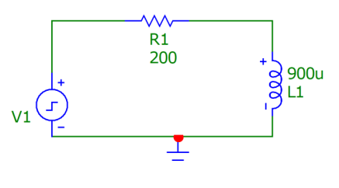

Схема 1.

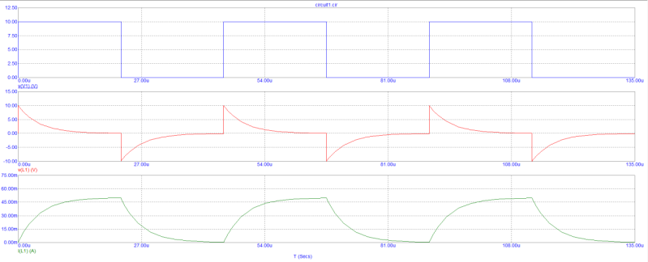

Осциллограмма 1.

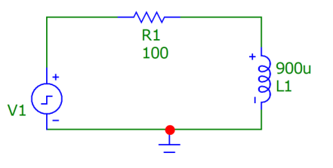

Схема 2.

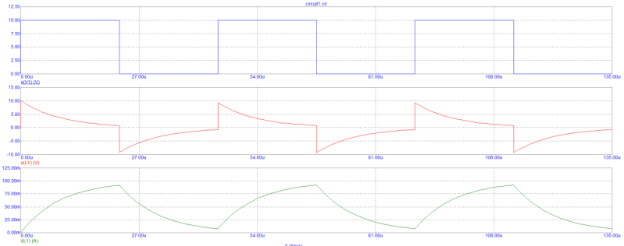

Осциллограмма 2.

Опыт RC:

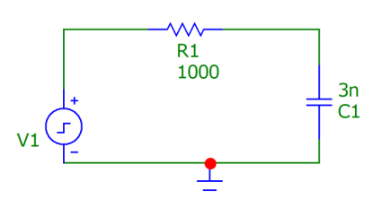

Схема 3.

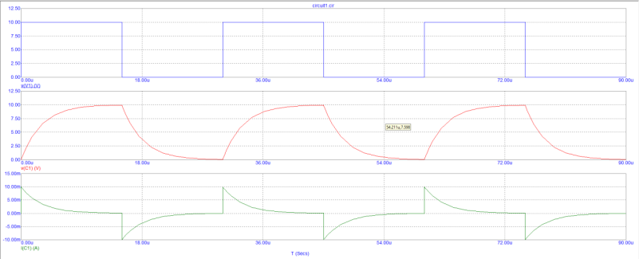

Осциллограмма 3.

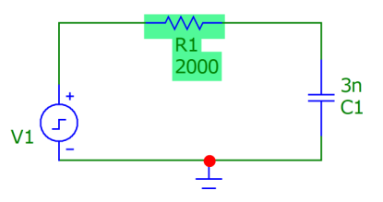

Схема 4.

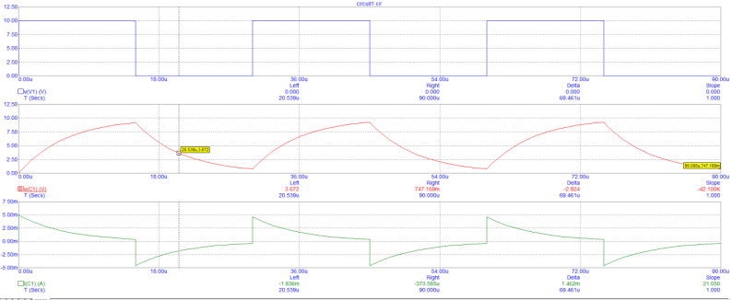

Осциллограмма 4.

**Контрольные вопросы**

**1.** **Что называют начальными условиями и какие бывают виды начальных условий?**

Начальными условиями называются мгновенные значения отдельных токов и напряжений, а также их первых, вторых и т.д. производных в начале переходного процесса, т.е. в момент коммутации при t=0.

Начальные условия делятся на 2 вида: независимые и зависимые.

К независимым начальным условиям относятся токи в катушках iL(0) и напряжения на конденсаторах uC(0). Независимые начальные условия определяются законами коммутации, они не могут измениться скачкообразно и не зависят от вида коммутации. Их значения определяются из расчета схемы цепи в установившемся докоммутационном режиме на момент коммутации t=0.

К зависимым начальным условиям относятся значения всех остальных токов и напряжений, а так же значения производных от всех переменных в момент коммутации при t=0. Зависимые начальные условия могут изменяться скачкообразно, их значения зависят от вида и места коммутации.

Зависимые начальные условия определяются на момент коммутации t=0 из системы дифференциальных уравнений (уравнений Кирхгофа), составленных для схемы в состоянии после коммутации, путем подстановки в них найденных ранее независимых начальных условий.

Начальные условия используются при расчете переходных процессов любым методом.

**2. Что называют установившимся режимом и переходным процессом в электрической цепи?**

Переходный процесс в электрической цепи — это электромагнитный процесс, возникающий в электрической цепи при переходе от одного установившегося (принужденного) режима к другому.

Установившимся (принужденным) называется режим работы электрической цепи, при котором напряжение и токи цепи в течение длительного времени остаются неизменными. Такой режим в электрической цепи устанавливается при длительном действии источников постоянной или переменной ЭДС при неизменных параметрах этой цепи R, L и С.

**3. Сформулировать законы коммутации. Выполняются ли они для резистивных цепей?**

Первый закон коммутации можно сформулировать следующим

образом: ток в индуктивной катушке до коммутации равен току в момент,

наступивший сразу после коммутации, т. е. iL(0-) = iL(0+)

Второй закон коммутации можно сформулировать следующим

образом: напряжение на конденсаторе не может измениться скачком, т.е. uC(0-) = uC(0+)

Для резистивных цепей законы коммутации не выполняются.

**4.** **Что определяет порядок дифференциальных уравнений, описывающихэлектрические цепи с реактивными элементами?**

 Для расчётов переходных процессов в электрических цепях применяют законы токопрохождения: Ома, токов и напряжений Кирхгофа. На основе этих законов получают уравнение относительно тока (для последо¬вательного включения) или напряжения (для параллельного включения) элементов в исследуемой электрической цепи. Результирующее уравне¬ние представляет собой интегро-дифференциальное уравнение, которое может быть сведено к дифференциальному уравнению. Если в электриче¬ской цепи включён один накопитель энергии (L- или С-элемент), то результирующее дифференциальное уравнение имеет первый поря¬док. Соответственно для двух накопителей получается дифференци¬альное уравнение второго порядка. Для n реактивных элементов поря¬док уравнения будет равен n.

**5. Какая составляющая переходных процессов имеет апериодический вид?**

Свободная составляющая переходных процессов имеет апериодический вид.

**6. От чего зависит длительность переходного процесса?**

Теоретически переходный процесс длится бесконечно долго. Практически переходный процесс заканчивается через (3–5) ф. Постоянная времени ф – это время, в течение которого свободные составляющие уменьшаются в е раз.

Для RC-цепи 1-го порядка t=RC => длительность зависит от ёмкости и сопротивления.

Для RL-цепи 1-го порядка t=L/R => длительность зависит от индуктивности и сопротивления.

**7. В течение какого промежутка времени практически заканчивается переходный процесс в электрической цепи?**

Практически переходный процесс заканчивается через (3–5) ф. Постоянная времени ф – это время, в течение которого свободные составляющие уменьшаются в е раз.

**8. Определить постоянную времени электрической цепи по экспериментальным зависимостям тока и напряжения при переходном процессе. Чему равна ее величина на временных зависимостях переходных тока и напряжения?**

Для нахождения τ часто пользуются графоаналитическим методом – величина отрезка, ограниченного точкой пересечения касательной зависимости i (t) св , построенной в любой точке T этой зависимости, и проекцией точки T на ось абсцисс численно равна τ .Очевидно, что чем больше величина τ , тем меньше скорость протекания переходного процесса.

**9. Можно ли по осциллограммам переходных процессов определить параметры электрической цепи?**

Да, можно. Постоянной времени можно дать геометрическую интерпретацию: ф – это величина подкасательной к любой точке экспоненты. Поэтому можно определить постоянную времени по известному графику изменения свободной составляющей и неизвестных параметрах схемы.

**10. Назвать устройства, в которых используются явления, возникающие при переходных процессах в электрических цепях.**

Переходные процессы широко используются в электронной и импульсной технике для генерирования синусоидальных электрических колебаний (генераторы типа RC и LC) и получения электрических колебаний специальной формы (генераторы прямоугольных, пилообразных и других колебаний).

**Вывод.**

В ходе лабораторной работы путём моделирования я RC и RL цепей в среде Micro-cap опытным путём были подтверждены основные зависимости переходных процессов, экспериментально определены постоянные времени переходных процессов в этих цепях, а также проверено выполнение законов коммутации.